<http://vam.nichost.ru/>

опенкарт 2. Использовать оцмод желательно.

1. Страница отзывы – сюда также как и на тдекоре (<http://tdekor.ru/reviews>, http://vam.nichost.ru/reviews) должны попадать отзывы о товарах и о сайте (подобный функционал уже практически реализован, надо его адаптировать и подправить стили под текущий макет, файл otziv.php)

2. Страница вопросы/ответы (подобный функционал уже практически реализован http://vam.nichost.ru/reviews, надо его адаптировать и подправить стили, внешне и по функционалу как файл otziv.php)

3. Купить в 1 клик в карточке товара. Должен добавляться заказ в админку и помечаться, что заказан через эту форму. Думаю можно найти модули в интернете. Пока ссылка только тут:

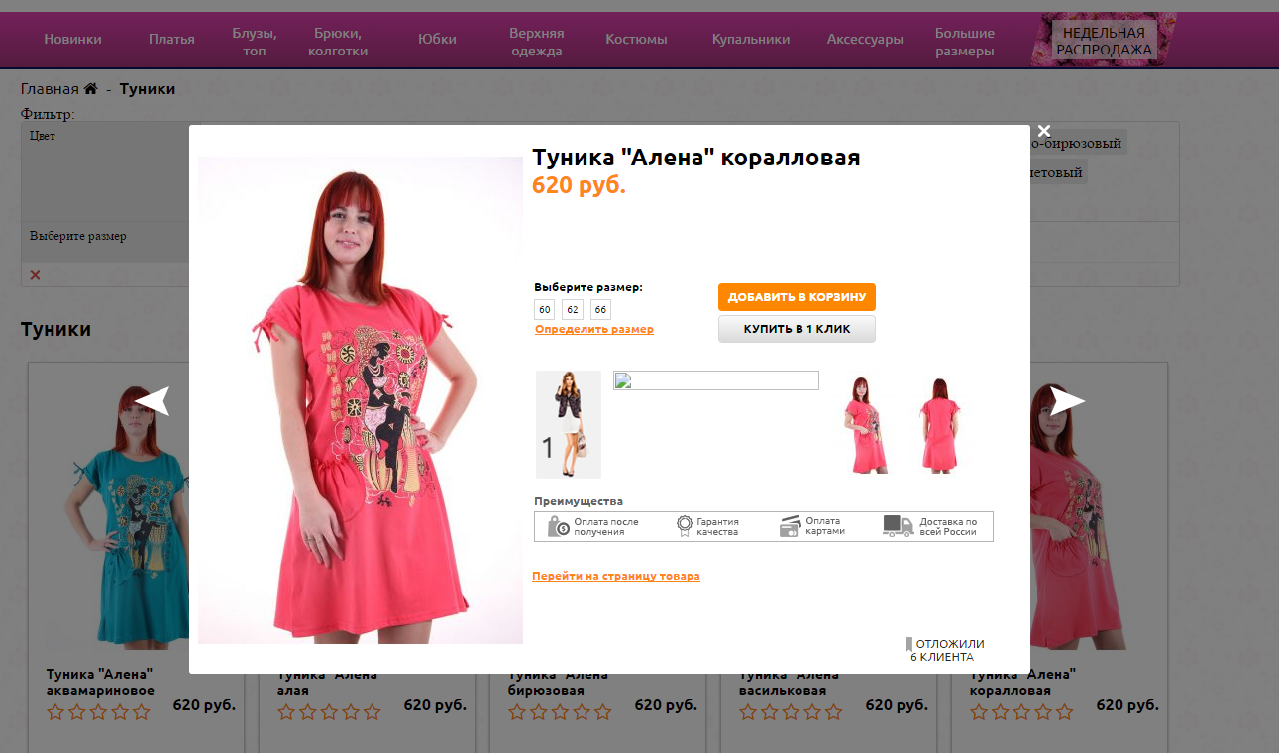

4. Закажи обр звонок – внешний вид сделать как в каталоге «Купить в 1 клик». Должно приходить письмо и сохраняться в админке. надо сделать или установить модуль

5. ФУнкционал Определить размер (см макеты, Есть в быстром просмотре и на карточке товара). Примерный алгоритм работы (или рассмотрю ваш):

Сделать, чтобы для каждой категории можно было задавать обхват груди, талии, бедер и галочку выводить ли функционал в товаре.

В карточке товара выглядеть будет примерно так:

выбираем обхват груди (можно селектами сделать), потом выводятся доступные варианты таллии. Выбираем, потом выводятся доступные варианты бедер. Выбираем, и выводится размер.

